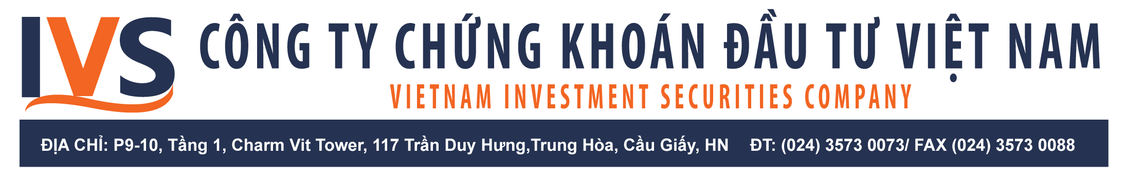

……………., ngày ……..tháng ……...năm 2019

GIẤY XÁC NHẬN THAM DỰ
Cuộc họp Đại hội đồng cổ đông thường niên năm 2019
Công ty Cổ phần Chứng khoán Đầu tư Việt Nam (IVS)

Tên cá nhân/tổ chức ủy quyền: …………………………………………………………………………….
Số CMND/GCN ĐKKD: ………………..Ngày cấp: ……………………...Nơi cấp: ……………….……
Địa chỉ: …………………………………………………………………………………………………….
Điện thoại: ……………………………….Fax: ……………………………Email: ……………………...
Người đại diện theo pháp luật (đối với tổ chức):
Ông/bà: …………………………………..Chức vụ: ……………………………………………………..
Số cổ phần sở hữu: ………………………Cổ phần

Sau khi nghiên cứu các tài liệu phục vụ Đại hội đồng cổ đông thường niên năm 2019 của Công ty Cổ phần Chứng khoán Đầu tư Việt Nam, tôi (chúng tôi) xác nhận sẽ tham dự Đại hội.
Tất cả các chi phí liên quan tới việc tham dự Đại hội của tôi (chúng tôi) sẽ do tôi (chúng tôi) tự chịu trách nhiệm.

Trân trọng thông báo!

Xác nhận của Cổ đông
(Ký, ghi rõ họ tên, đóng dấu đối với tổ chức)

